Hadoop完全分布式安装教程

目录

一、软件版本 2

二、安装教程 2

1、VMWare安装教程 2

2、Ubuntu安装教程 2

3、安装VMWare-Tools 5

4、共享文件夹的创建 7

5、用户创建 11

6、克隆Ubuntu 11

7、主机配置 14

8、SSH无密码验证配置 14

9、Java环境配置 16

10、hadoop集群安装 16

三、运行wordcount程序 26

# 一、软件版本

Hadoop版本号：hadoop-2.6.0-cdh5.7.0；

VMWare版本号：VMware 9或10

Linux系统：CentOS 6.4-6.5 或Ubuntu版本号：ubuntu-14.04.1-desktop-i386

Jdk版本号：Jdk1.7.0._79

后三项对版本要求不严格，如果使用Hbase1.0.0版本，需要JDK1.8以上版本。

# 二、安装教程

## 1、VMWare安装教程

VMWare虚拟机是个软件，安装后可用来创建虚拟机，在虚拟机上再安装系统，在这个虚拟系统上再安装应用软件，所有应用就像操作一台真正的电脑，

请直接到VMWare官方网站下载相关软件

http://www.vmware.com/cn/products/workstation/workstation-evaluation

以上链接如果因为官方网站变动发生变化，可以直接在搜索引擎中搜索VMWare来查找其下载地址，建议不要在非官方网站下载。

安装试用版后有30天的试用期。

## 2、Ubuntu安装教程

打开VMWare点击创建新的虚拟机

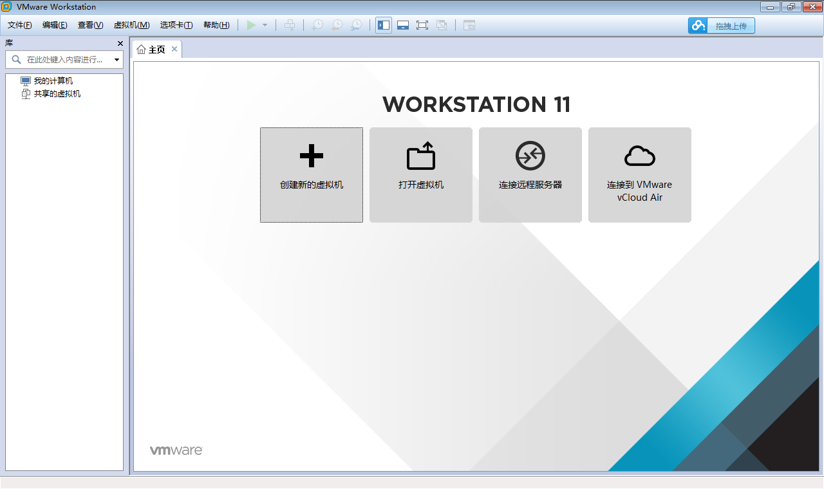

选择典型



点击浏览

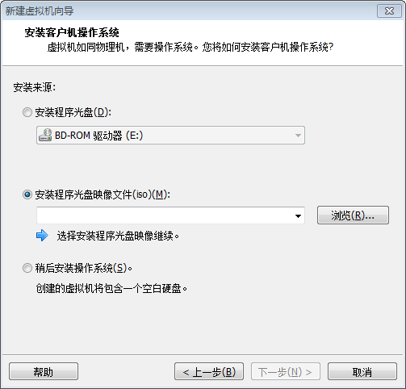  
选择ubuntu

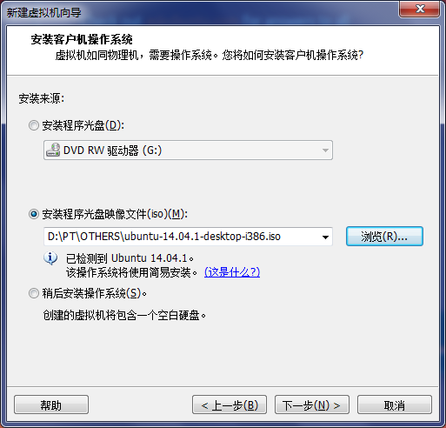

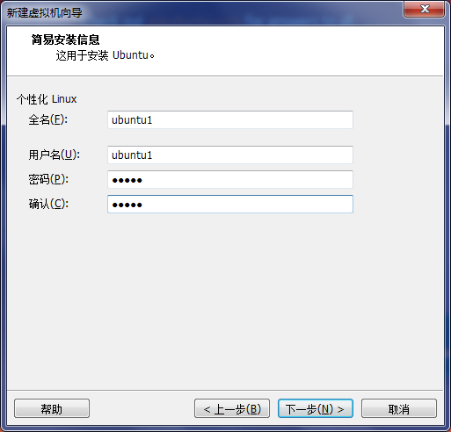

暂时只建两个虚拟机，注意分别给两个虚拟机起名为Ubuntu1和Ubuntu2；也可以按照自己的习惯取名，但是后续的许多配置文件要相应更改，会带来一些麻烦。

密码也请记牢，后面会经常使用。

## 安装VMWare-Tools



Ubuntu中会显示有光盘插入了光驱

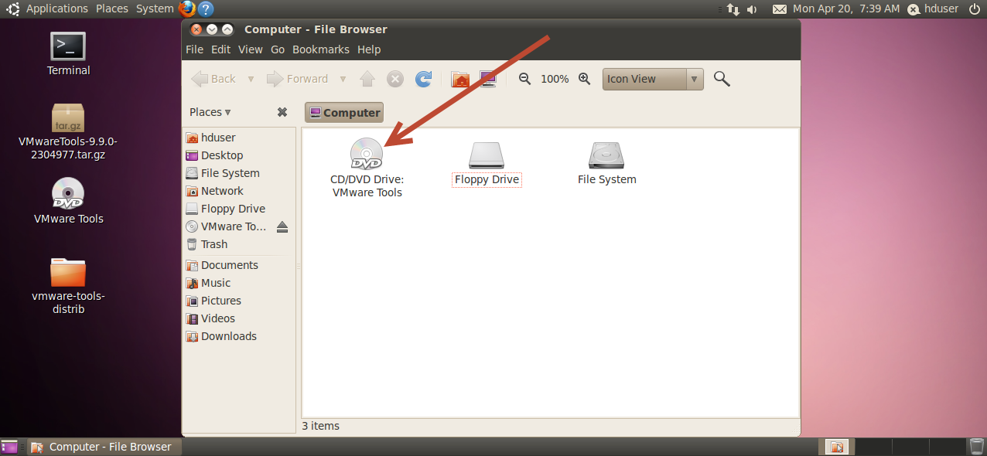

双击打开光盘将光盘中VMwareTools-9.6.1-1378637.tar.gz复制到桌面，复制方法类似windows系统操作。

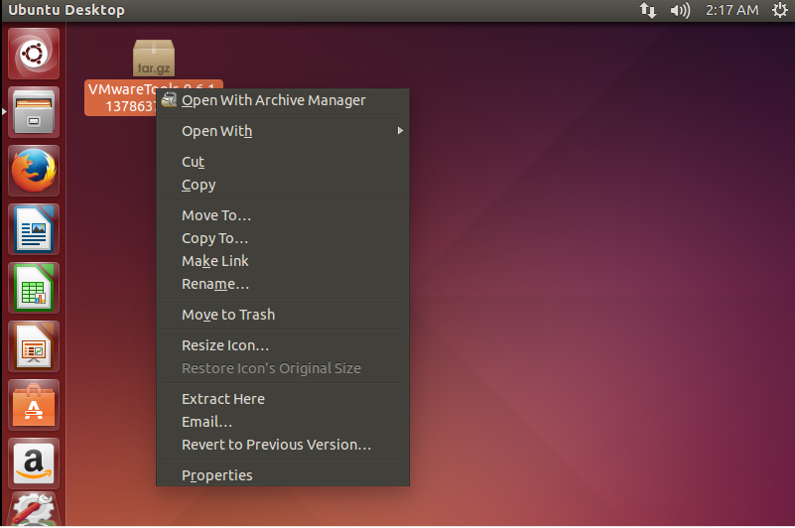

点击Extract Here

从菜单打开Ubuntu的控制终端

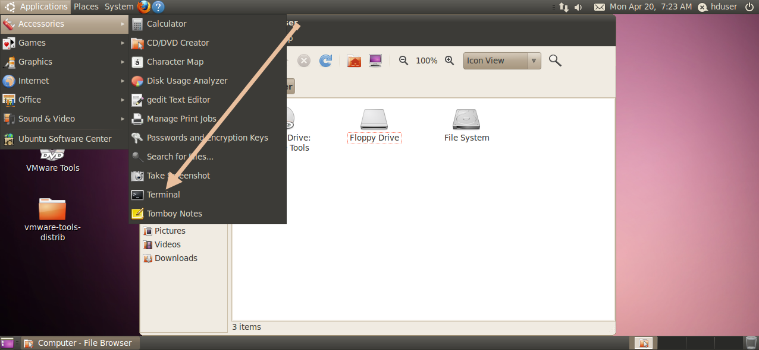

cd Desktop/vmware-tools-distrib/

sudo ./vmware-install.pl

输入root密码，一路回车，重启系统

注意： ubuntu安装后， root 用户默认是被锁定了的，不允许登录，也不允许“ su” 到 root 。

允许 su 到 root

非常简单，下面是设置的方法：

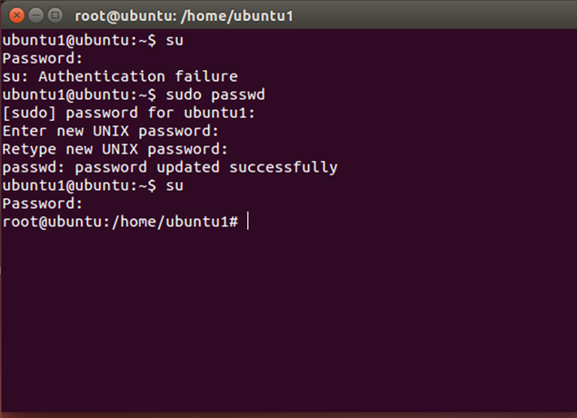

注意：ubuntu安装后要更新软件源：

cd /etc/apt

sudo apt-get update

安装各种软件比较方便

**4、共享文件夹的创建**

宿主机与虚拟机共享文件夹的创建

1）点击虚拟机->设置，点击选项->共享文件夹，选择总是启用，点击添加按钮

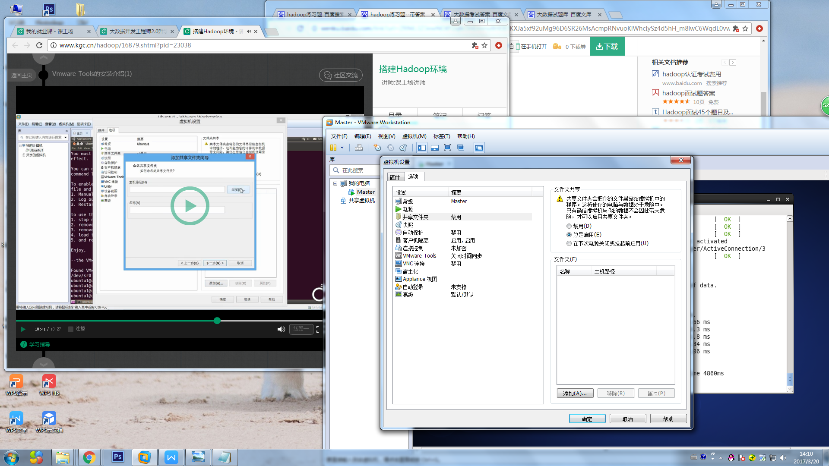

2）点击下一步



3）选择共享文件夹路径（此路径为本地文件路径），点击下一步

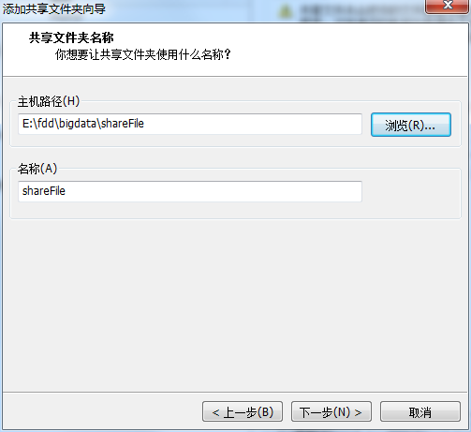

4）选择启用该共享，点击完成



5）点击确定

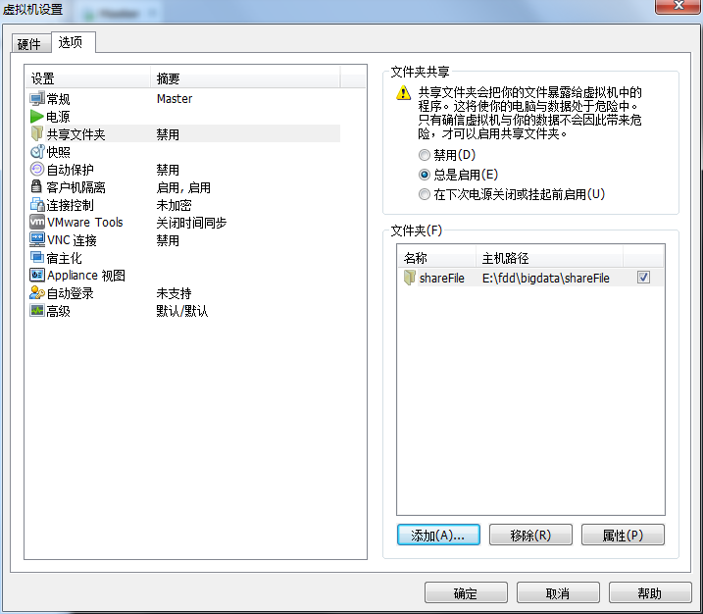

6）则可以在如图所示文件夹下寻找共享文件夹

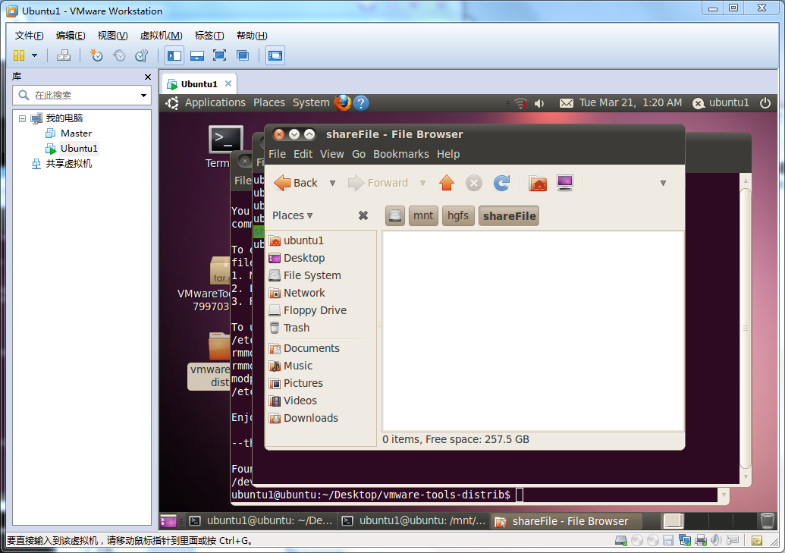

## 5、用户创建

创建hadoop用户组： sudo addgroup hadoop

创建hduser用户：sudo adduser -ingroup hadoop hduser

注意这里为hduser用户设置同主用户相同的密码

为hadoop用户添加权限：sudo gedit /etc/sudoers，在root ALL=(ALL) ALL下添加

hduser ALL=(ALL) ALL。

设置好后重启机器：sudo reboot

切换到hduser用户登录；

1. **克隆Ubuntu**

通过克隆的方法安装Ubnutu

1）在安装好的ubnutu上右键单机，选择管理->克隆

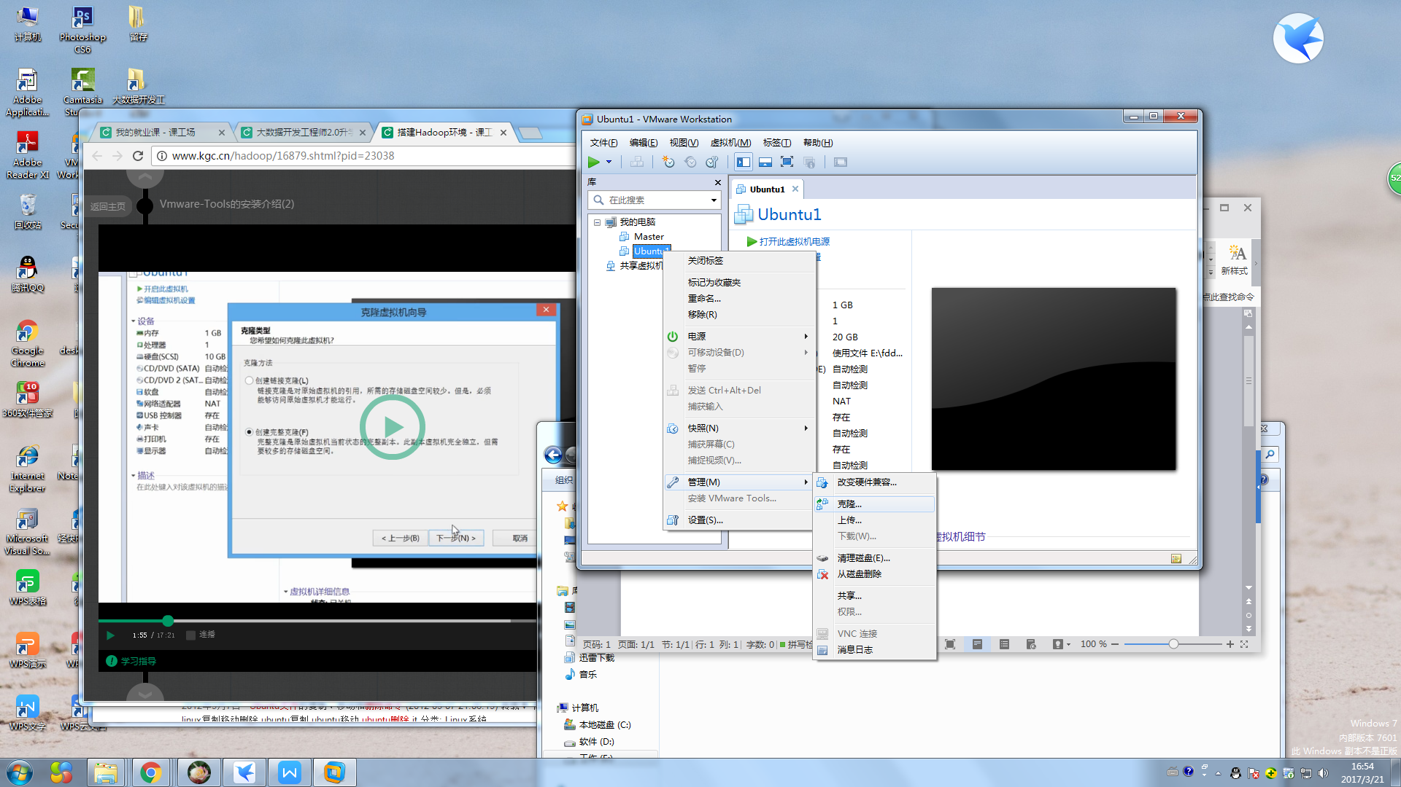

2）点击下一步



3）选择虚拟机的当前状态，点击下一步



4）选择创建一个完整克隆，点击下一步



5）填写新虚拟机的名称和安装位置，点击完成

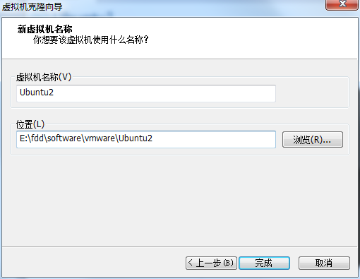

6）点击关闭，完成克隆

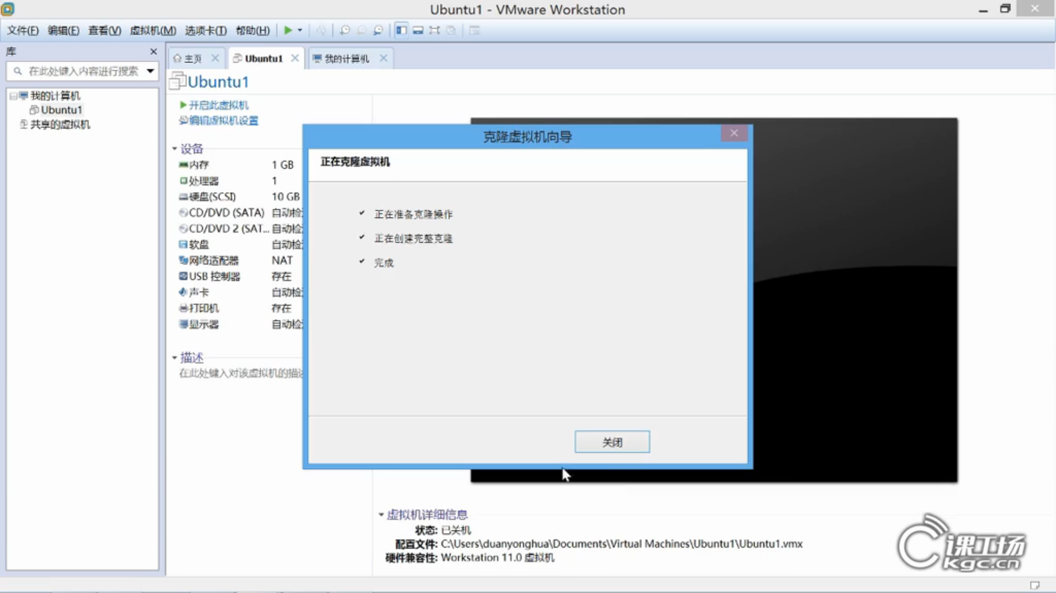

## 7、主机配置

Hadoop集群中包括2个节点：1个Master，2个Salve，其中虚拟机Ubuntu1既做Master,也做Slave；虚拟机Ubuntu2只做Slave。

配置hostname：Ubuntu下修改机器名称: sudo gedit /etc/hostname ，改为Ubuntu1；修改成功后用重启命令：hostname,查看当前主机名是否设置成功；

此时可以用虚拟机克隆的方式再复制一个。（先关机 vmware 菜单--虚拟机-管理--克隆）

注意：修改克隆的主机名为Ubuntu2。

配置hosts文件：查看Ubuntu1和Ubuntu2的ip：ifconfig；

打开hosts文件：sudo gedit /etc/hosts，添加如下内容：

192.168.xxx.xxx Ubuntu1

192.168.xxx.xxx Ubuntu2

注意这里的ip地址需要学员根据自己的电脑的ip设置。

在Ubuntu1上执行命令：ping Ubuntu2，若能ping通，则说明执行正确。

## 8、SSH无密码验证配置

安装ssh服务器，默认安装了ssh客户端：sudo apt-get install openssh-server；

在Ubuntu1上生成公钥和秘钥：ssh-keygen -t rsa -P "" ；

查看路径 /home/hduser/.ssh文件里是否有id_rsa和id_rsa.pub；  
 将公钥赋给authorized_keys：cat $HOME/.ssh/id_rsa.pub >> $HOME/.ssh/authorized_keys；

无密码登录：ssh localhost；

无密码登陆到Ubuntu2，在Ubuntu1上执行：ssh-copy-id Ubuntu2，查看Ubuntu2的/home/hduser/.ssh文件里是否有authorized_keys；

在Ubuntu1上执行命令：ssh Ubuntu2，首次登陆需要输入密码，再次登陆则无需密码；

若要使Ubuntu2无密码登录Ubuntu1，则在Ubutu2上执行上述相同操作即可。

注：若无密码登录设置不成功，则很有可能是文件夹/文件权限问题，修改文件夹/文件权限即可。sudo chmod 777 “文件夹” 即可。

**注意：**

在执行命令sudo apt-get install openssh-server时，可能出现如下错误：

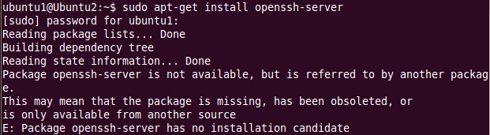

这个问题的原因是ubuntu的/etc/apt/source.list中的源比较旧了，需要更新一下。

更新方法：执行命令sudo apt-get -y update

更新完毕之后，在使用sudo apt-get install openssh-server就没有问题了。

当执行命令sudo apt-get -y update时有报如下错：

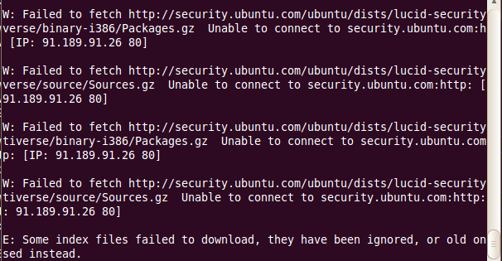

## 9、Java环境配置

获取opt文件夹权限：sudo chmod 777 /opt

将java压缩包放在/opt/，root模式执行sudo ./jdk-6u45-linux-i586.bin

配置jdk的环境变量：sudo gedit /etc/profile，将一下内容复制进去并保存

# java

export JAVA_HOME=/opt/jdk1.6.0_45

export JRE_HOME=$JAVA_HOME/jre

export CLASSPATH=$JAVA_HOME/lib:$JRE_HOME/lib:$CLASSPATH

export PATH=$JAVA_HOME/bin:$JRE_HOME/bin:$PATH

执行命令，使配置生效：source /etc/profile；

执行命令：java -version，若出现java版本号，则说明安装成功。

## 10、hadoop全分布式集群安装（伪分布式安装请看参考文档）

10.1 安装

将hadoop压缩包hadoop-2.6.0.tar.gz放在/home/hduser目录下，并解压缩到本地，重命名为hadoop；配置hadoop环境变量，执行：sudo gedit /etc/profile，将以下复制到profile内：

#hadoop

export HADOOP_HOME=/home/hduser/hadoop

export PATH=$HADOOP_HOME/bin:$PATH

执行：source /etc/profile

注意：Ubuntu1、ubuntu2都要配置以上步骤；

10.2 配置

主要涉及的配置文件有7个：都在/hadoop/etc/hadoop文件夹下，可以用gedit命令对其进行编辑。

**（1）进去hadoop配置文件目录**

cd /home/hduser/hadoop/etc/hadoop/

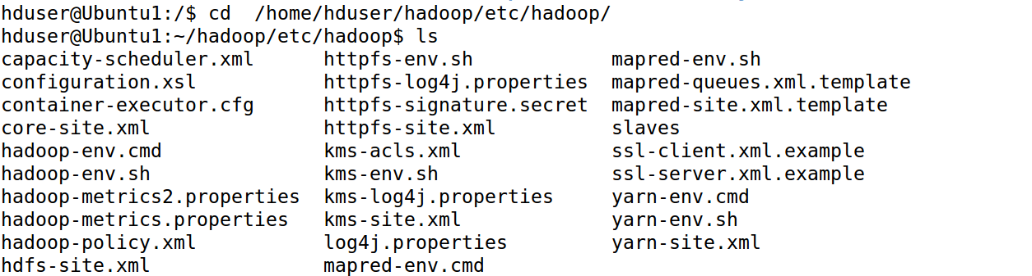

**（2）配置 hadoop-env.sh文件-->修改JAVA_HOME**

gedit hadoop-env.sh

添加如下内容

# The java implementation to use.

export JAVA_HOME=/opt/jdk1.6.0_45

**（3）配置 yarn-env.sh 文件-->>修改JAVA_HOME**

添加如下内容

# some Java parameters

export JAVA_HOME=/opt/jdk1.6.0_45

**（4）配置slaves文件-->>增加slave节点**

（删除原来的localhost）

添加如下内容

Ubuntu1

Ubuntu2

**（5）配置 core-site.xml文件-->>增加hadoop核心配置**

（hdfs文件端口是9000、file:/home/hduser/hadoop/tmp）

添加如下内容

<configuration>  
 <property>  
  <name>fs.defaultFS</name>  
  <value>hdfs://Ubuntu1:9000</value>  
 </property>

 <property>  
  <name>io.file.buffer.size</name>  
  <value>131072</value>  
 </property>  
 <property>  
  <name>hadoop.tmp.dir</name>  
  <value>file:/home/hduser/hadoop/tmp</value>  
  <description>Abasefor other temporary directories.</description>  
 </property>

<property>

<name>hadoop.native.lib</name>  
  <value>true</value>  
  <description>Should native hadoop libraries, if present, be used.</description>  
</property>

</configuration>

**（6）配置  hdfs-site.xml 文件-->>增加hdfs配置信息**

（namenode、datanode端口和目录位置）

<configuration>  
 <property>  
  <name>dfs.namenode.secondary.http-address</name>  
  <value>Ubuntu1:9001</value>  
 </property>  
  
  <property>  
   <name>dfs.namenode.name.dir</name>  
   <value>file:/home/hduser/hadoop/dfs/name</value>  
 </property>  
  
 <property>  
  <name>dfs.datanode.data.dir</name>  
  <value> file:/home/hduser/hadoop/dfs/data</value>  
  </property>  
  
 <property>  
  <name>dfs.replication</name>  
  <value>2</value>  
 </property>  
  
 <property>  
  <name>dfs.webhdfs.enabled</name>  
  <value>true</value>  
 </property>  
</configuration>

**（7）配置  mapred-site.xml 文件-->>增加mapreduce配置**

（使用yarn框架、jobhistory使用地址以及web地址）

<configuration>  
  <property>  
   <name>mapreduce.framework.name</name>  
   <value>yarn</value>  
 </property>  
 <property>  
  <name>mapreduce.jobhistory.address</name>  
  <value>Ubuntu1:10020</value>  
 </property>  
 <property>  
  <name>mapreduce.jobhistory.webapp.address</name>  
  <value> Ubuntu1:19888</value>  
 </property>  
</configuration>

**（8）配置   yarn-site.xml  文件-->>增加yarn功能**

<configuration>  
  <property>  
   <name>yarn.nodemanager.aux-services</name>  
   <value>mapreduce_shuffle</value>  
  </property>  
  <property>  
   <name>yarn.nodemanager.aux-services.mapreduce.shuffle.class</name>  
   <value>org.apache.hadoop.mapred.ShuffleHandler</value>  
  </property>  
  <property>  
   <name>yarn.resourcemanager.address</name>  
   <value>Ubuntu1:8032</value>  
  </property>  
  <property>  
   <name>yarn.resourcemanager.scheduler.address</name>  
   <value>Ubuntu1:8030</value>  
  </property>  
  <property>  
   <name>yarn.resourcemanager.resource-tracker.address</name>  
   <value>Ubuntu1:8035</value>  
  </property>  
  <property>  
   <name>yarn.resourcemanager.admin.address</name>  
   <value>Ubuntu1:8033</value>  
  </property>  
  <property>  
   <name>yarn.resourcemanager.webapp.address</name>  
   <value>Ubuntu1:8088</value>  
  </property>  
  
</configuration>

**（9）将配置好的Ubuntu1中/hadoop/etc/hadoop文件夹复制到到Ubuntu2对应位置**（删除Ubuntu2原来的文件夹/hadoop/etc/hadoop）

scp -r /home/hduser/hadoop/etc/hadoop/ hduser@Ubuntu2:/home/hduser/hadoop/etc/

10.3 验证

下面验证Hadoop配置是否正确：

**（1）格式化namenode:**

hduser@Ubuntu1:~$ cd hadoop

hduser@Ubuntu1:~/hadoop$ ./bin/hdfs namenode -format

hduser@Ubuntu2:~$ cd hadoop

hduser@Ubuntu2:~/hadoop$ ./bin/hdfs namenode -format

**注意：**上面只要出现“successfully formatted”就表示成功了。

**（2）启动hdfs:**

hduser@Ubuntu1:~/hadoop$ ./sbin/start-dfs.sh

15/04/27 04:18:45 WARN util.NativeCodeLoader: Unable to load native-hadoop library for your platform... using builtin-java classes where applicable

Starting namenodes on [Ubuntu1]

Ubuntu1: starting namenode, logging to /home/hduser/hadoop/logs/hadoop-hduser-namenode-Ubuntu1.out

Ubuntu1: starting datanode, logging to /home/hduser/hadoop/logs/hadoop-hduser-datanode-Ubuntu1.out

Ubuntu2: starting datanode, logging to /home/hduser/hadoop/logs/hadoop-hduser-datanode-Ubuntu2.out

Starting secondary namenodes [Ubuntu1]

Ubuntu1: starting secondarynamenode, logging to /home/hduser/hadoop/logs/hadoop-hduser-secondarynamenode-Ubuntu1.out

15/04/27 04:19:07 WARN util.NativeCodeLoader: Unable to load native-hadoop library for your platform... using builtin-java classes where applicable

查看java进程（Java Virtual Machine Process Status Tool）

hduser@Ubuntu1:~/hadoop$ jps

8008 NameNode

8443 Jps

8158 DataNode

8314 SecondaryNameNode

**（3）停止hdfs:**

hduser@Ubuntu1:~/hadoop$ ./sbin/stop-dfs.sh

Stopping namenodes on [Ubuntu1]

Ubuntu1: stopping namenode

Ubuntu1: stopping datanode

Ubuntu2: stopping datanode

Stopping secondary namenodes [Ubuntu1]

Ubuntu1: stopping secondarynamenode

查看java进程

hduser@Ubuntu1:~/hadoop$ jps

8850 Jps

**（4）启动yarn:**

hduser@Ubuntu1:~/hadoop$ ./sbin/start-yarn.sh

starting yarn daemons

starting resourcemanager, logging to /home/hduser/hadoop/logs/yarn-hduser-resourcemanager-Ubuntu1.out

Ubuntu2: starting nodemanager, logging to /home/hduser/hadoop/logs/yarn-hduser-nodemanager-Ubuntu2.out

Ubuntu1: starting nodemanager, logging to /home/hduser/hadoop/logs/yarn-hduser-nodemanager-Ubuntu1.out

查看java进程

hduser@Ubuntu1:~/hadoop$ jps

8911 ResourceManager

9247 Jps

9034 NodeManager

**（5）停止yarn:**

hduser@Ubuntu1:~/hadoop$ ./sbin/stop-yarn.sh

stopping yarn daemons

stopping resourcemanager

Ubuntu1: stopping nodemanager

Ubuntu2: stopping nodemanager

no proxyserver to stop

查看java进程

hduser@Ubuntu1:~/hadoop$ jps

9542 Jps

**（6）查看集群状态：**

首先启动集群：./sbin/start-dfs.sh

hduser@Ubuntu1:~/hadoop$ ./bin/hdfs dfsadmin -report

Configured Capacity: 39891361792 (37.15 GB)

Present Capacity: 28707627008 (26.74 GB)

DFS Remaining: 28707569664 (26.74 GB)

DFS Used: 57344 (56 KB)

DFS Used%: 0.00%

Under replicated blocks: 0

Blocks with corrupt replicas: 0

Missing blocks: 0

-------------------------------------------------

Live datanodes (2):

Name: 192.168.159.132:50010 (Ubuntu2)

Hostname: Ubuntu2

Decommission Status : Normal

Configured Capacity: 19945680896 (18.58 GB)

DFS Used: 28672 (28 KB)

Non DFS Used: 5575745536 (5.19 GB)

DFS Remaining: 14369906688 (13.38 GB)

DFS Used%: 0.00%

DFS Remaining%: 72.05%

Configured Cache Capacity: 0 (0 B)

Cache Used: 0 (0 B)

Cache Remaining: 0 (0 B)

Cache Used%: 100.00%

Cache Remaining%: 0.00%

Xceivers: 1

Last contact: Mon Apr 27 04:26:09 PDT 2015

Name: 192.168.159.131:50010 (Ubuntu1)

Hostname: Ubuntu1

Decommission Status : Normal

Configured Capacity: 19945680896 (18.58 GB)

DFS Used: 28672 (28 KB)

Non DFS Used: 5607989248 (5.22 GB)

DFS Remaining: 14337662976 (13.35 GB)

DFS Used%: 0.00%

DFS Remaining%: 71.88%

Configured Cache Capacity: 0 (0 B)

Cache Used: 0 (0 B)

Cache Remaining: 0 (0 B)

Cache Used%: 100.00%

Cache Remaining%: 0.00%

Xceivers: 1

Last contact: Mon Apr 27 04:26:08 PDT 2015

**（7）查看hdfs：http://Ubuntu1:50070/**

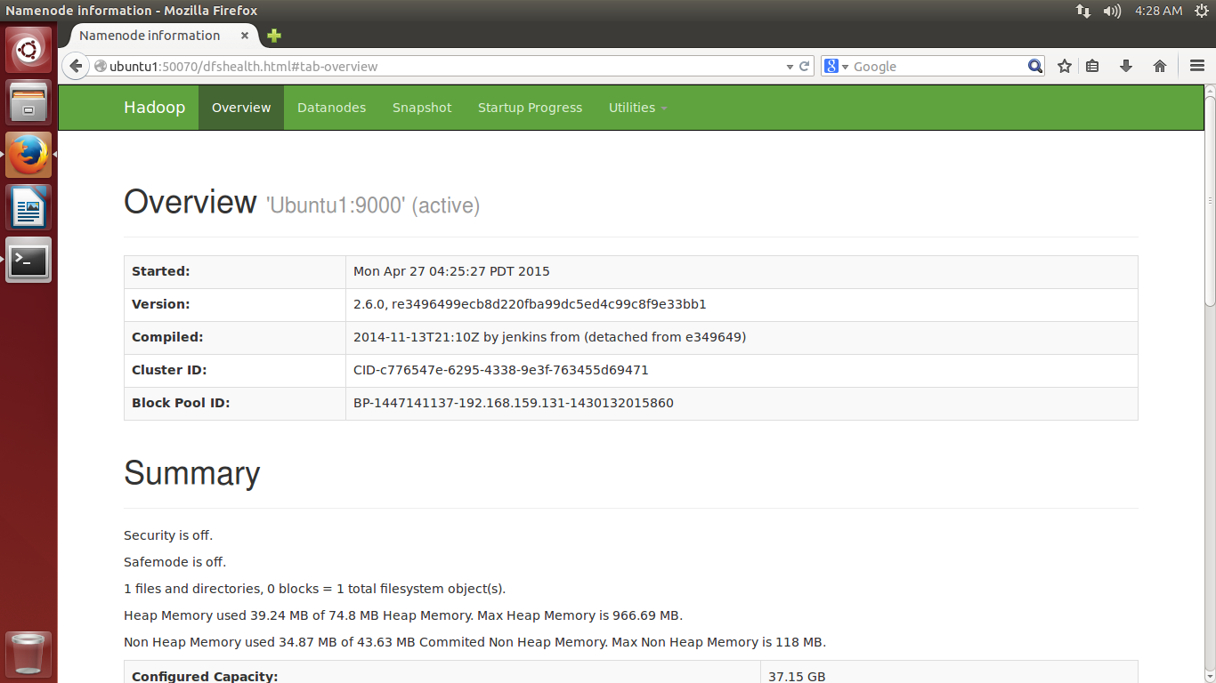

# 三、运行wordcount程序

**（1）创建 file目录**

hduser@Ubuntu1:~$ mkdir file

**（2）在file创建file1.txt、file2.txt并写内容（在图形界面）**

**分别填写如下内容**

**file1.txt输入内容：**Hello world hi HADOOP

**file2.txt输入内容：**Hello hadoop hi CHINA

**创建后查看：**

hduser@Ubuntu1:~ /hadoop $ cat file/file1.txt

Hello world hi HADOOP

hduser@Ubuntu1:~ /hadoop $ cat file/file2.txt

Hello hadoop hi CHINA

**（3）在hdfs创建/input2目录**

hduser@Ubuntu1:~/hadoop$ ./bin/hadoop fs -mkdir /input2

**（4）将file1.txt、file2.txt文件copy到hdfs /input2目录**

hduser@Ubuntu1:~/hadoop$ ./bin/hadoop fs -put file/file*.txt /input2

**（5）查看hdfs上是否有file1.txt、file2.txt文件**

hduser@Ubuntu1:~/hadoop$ bin/hadoop fs -ls /input2/

Found 2 items

-rw-r--r-- 2 hduser supergroup 21 2015-04-27 05:54 /input2/file1.txt

-rw-r--r-- 2 hduser supergroup 24 2015-04-27 05:54 /input2/file2.txt

**（6）执行wordcount程序**

先启动hdfs和yarn

hduser@Ubuntu1:~/hadoop$ ./bin/hadoop jar share/hadoop/mapreduce/hadoop-mapreduce-examples-2.6.0.jar wordcount /input2/ /output2/wordcount1

15/04/27 05:57:17 WARN util.NativeCodeLoader: Unable to load native-hadoop library for your platform... using builtin-java classes where applicable

15/04/27 05:57:17 INFO client.RMProxy: Connecting to ResourceManager at Ubuntu1/192.168.159.131:8032

15/04/27 05:57:19 INFO input.FileInputFormat: Total input paths to process : 2

15/04/27 05:57:19 INFO mapreduce.JobSubmitter: number of splits:2

15/04/27 05:57:19 INFO mapreduce.JobSubmitter: Submitting tokens for job: job_1430138907536_0001

15/04/27 05:57:20 INFO impl.YarnClientImpl: Submitted application application_1430138907536_0001

15/04/27 05:57:20 INFO mapreduce.Job: The url to track the job: http://Ubuntu1:8088/proxy/application_1430138907536_0001/

15/04/27 05:57:20 INFO mapreduce.Job: Running job: job_1430138907536_0001

15/04/27 05:57:32 INFO mapreduce.Job: Job job_1430138907536_0001 running in uber mode : false

15/04/27 05:57:32 INFO mapreduce.Job: map 0% reduce 0%

15/04/27 05:57:43 INFO mapreduce.Job: map 100% reduce 0%

15/04/27 05:57:58 INFO mapreduce.Job: map 100% reduce 100%

15/04/27 05:57:59 INFO mapreduce.Job: Job job_1430138907536_0001 completed successfully

15/04/27 05:57:59 INFO mapreduce.Job: Counters: 49

File System Counters

FILE: Number of bytes read=84

FILE: Number of bytes written=317849

FILE: Number of read operations=0

FILE: Number of large read operations=0

FILE: Number of write operations=0

HDFS: Number of bytes read=247

HDFS: Number of bytes written=37

HDFS: Number of read operations=9

HDFS: Number of large read operations=0

HDFS: Number of write operations=2

Job Counters

Launched map tasks=2

Launched reduce tasks=1

Data-local map tasks=2

Total time spent by all maps in occupied slots (ms)=16813

Total time spent by all reduces in occupied slots (ms)=12443

Total time spent by all map tasks (ms)=16813

Total time spent by all reduce tasks (ms)=12443

Total vcore-seconds taken by all map tasks=16813

Total vcore-seconds taken by all reduce tasks=12443

Total megabyte-seconds taken by all map tasks=17216512

Total megabyte-seconds taken by all reduce tasks=12741632

Map-Reduce Framework

Map input records=2

Map output records=8

Map output bytes=75

Map output materialized bytes=90

Input split bytes=202

Combine input records=8

Combine output records=7

Reduce input groups=5

Reduce shuffle bytes=90

Reduce input records=7

Reduce output records=5

Spilled Records=14

Shuffled Maps =2

Failed Shuffles=0

Merged Map outputs=2

GC time elapsed (ms)=622

CPU time spent (ms)=2000

Physical memory (bytes) snapshot=390164480

Virtual memory (bytes) snapshot=1179254784

Total committed heap usage (bytes)=257892352

Shuffle Errors

BAD_ID=0

CONNECTION=0

IO_ERROR=0

WRONG_LENGTH=0

WRONG_MAP=0

WRONG_REDUCE=0

File Input Format Counters

Bytes Read=45

File Output Format Counters

Bytes Written=37

**（7）查看运行结果**

hduser@Ubuntu1:~/hadoop$ ./bin/hdfs dfs -cat /output2/wordcount1/*

CHINA 1

Hello 2

hadoop 2

hi 2

world 1

——————————————

显示出以上结果，表明您已经成功安装了Hadoop！